Vượt ra ngoài con tàu: Tại sao vetting là một con đường hai chiều
Thuyền trưởng Daniele Badalucco – Giám đốc HSQE, Prevention at Sea
maritimecyprus
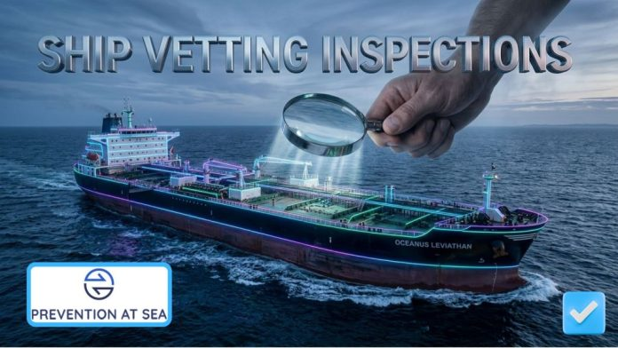
An toàn là trách nhiệm hai chiều – Vetting đã khẳng định vai trò của mình trong ngành hàng hải. Chương tiếp theo của nó phải thuộc về tất cả các bên trong chuỗi, chứ không chỉ riêng con tàu.
Trong phần lớn sự nghiệp làm việc trên biển và trên bờ của mình, tôi từng nhìn nhận vetting như một bài kiểm tra căng thẳng mà người ta phải cố gắng vượt qua. Thanh tra xuất hiện, căng thẳng tăng lên và kết quả thường được xem như một phán quyết dựa trên kết quả hoạt động của một ngày duy nhất.
Tư duy đó ngày nay đã trở thành một điểm bất lợi, và thực tế cũng chưa bao giờ hoàn toàn chính xác. Vetting không phải là thứ được thực hiện đối với một đơn vị khai thác tàu. Đó là cơ chế thông qua đó ngành hàng hải thiết lập các tiêu chuẩn để kinh doanh an toàn.
Tại sao vetting quan trọng?
Vetting thường được nói đến như thể nó xuất hiện hoàn chỉnh ngay từ đầu. Thực tế không phải vậy. Trước năm 1993, việc chuẩn bị cho một cuộc kiểm tra vetting rất khác. Chưa có bộ câu hỏi kiểm tra được hài hòa hóa, và mỗi công ty dầu khí sử dụng danh mục kiểm tra cũng như các tiêu chuẩn riêng của mình. Sau đó, Chương trình SIRE ra đời, đưa vào một phương thức tiếp cận được chuẩn hóa.
Ngay cả trong lĩnh vực vận tải hàng rời khô (dry bulk), nơi vetting chỉ thực sự phát triển mạnh trong khoảng 10 năm trở lại đây, sự phát triển đó cũng có một lý do mà chúng ta cần thẳng thắn nhìn nhận: ngành này đã không tự xây dựng được một cách đầy đủ các kỳ vọng về an toàn có tính thống nhất và chuẩn hóa, vì vậy một khuôn khổ bên ngoài đã lấp đầy khoảng trống đó.
Hai thập kỷ tiếp theo chứng kiến quá trình hoàn thiện liên tục. RISQ ở dạng hiện nay đặt ra nhiều yêu cầu đối với đơn vị khai thác tàu hơn bất kỳ hệ thống nào trước đây, đồng thời cũng rõ ràng và được hiệu chỉnh tốt hơn.
RightShip đã bắt đầu lắng nghe những phản hồi mang tính xây dựng từ các nhà quản lý tàu thông qua các hội thảo và hoạt động trao đổi trực tiếp. Đây thực sự là một tín hiệu đáng khích lệ đối với định hướng xây dựng một hệ thống vetting công bằng hơn. Tuy nhiên, vẫn còn nhiều bước cần thực hiện, đặc biệt liên quan đến tính nhất quán trong áp dụng, quản trị, chất lượng và độ chính xác.
Quan điểm của chúng tôi rất đơn giản: Vetting giúp ngành hàng hải kinh doanh một cách an toàn và có trách nhiệm. Hàng hải không phải là một thú vui. Đó là một hoạt động kinh doanh, và kinh doanh an toàn là hình thức duy nhất có thể duy trì bền vững.
Dữ liệu đang cho chúng ta biết những gì
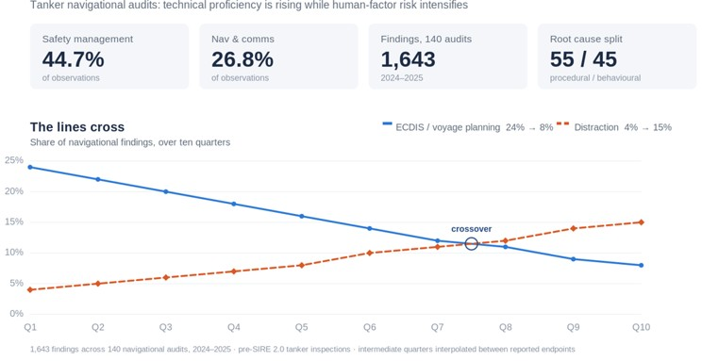
Các khuôn khổ đánh giá đang ngày càng hội tụ về cùng một mục tiêu, và mục tiêu đó không phải là thiết bị. Trong các cuộc kiểm tra pre-SIRE 2.0 đối với tàu chở dầu của chúng tôi, Safety Management chiếm 44,7% số quan sát, trong khi Navigation and Communication chiếm thêm 26,8%. Trong 140 cuộc đánh giá hàng hải được thực hiện trong năm 2024 và 2025, chúng tôi ghi nhận 1.643 phát hiện (findings). Xét theo nguyên nhân gốc rễ thì 55% là các sai sót về quy trình và 45% là các sai sót liên quan đến hành vi.
Điều đáng quan tâm hơn bất kỳ một con số riêng lẻ nào chính là xu hướng. Trong 10 quý, các phát hiện liên quan đến ECDIS đã giảm từ 24% xuống còn 8% – một bằng chứng rõ ràng cho thấy năng lực kỹ thuật trong lập kế hoạch hành trình đang được cải thiện.
Nhưng cũng chính trong khoảng thời gian đó, các phát hiện liên quan đến sự mất tập trung trên buồng lái do phương tiện truyền thông, máy tính, điện thoại di động và khách lên tàu gây ra đã tăng từ 4% lên 15%. Hai đường xu hướng đã giao nhau. Năng lực kỹ thuật đang tăng lên trong khi rủi ro liên quan đến yếu tố con người lại gia tăng. Và hệ thống vetting hiện nay được thiết kế để phát hiện chính xác vấn đề đó. Vetting giúp ngành hàng hải kinh doanh an toàn và có trách nhiệm. Hàng hải không phải là một thú vui, và kinh doanh an toàn là hình thức duy nhất có thể tồn tại lâu dài.
An toàn là một nỗ lực hai chiều
Điều này đưa tôi đến một khía cạnh mà ngành hàng hải vẫn chưa thảo luận đầy đủ. An toàn là một con đường hai chiều, không phải một chiều, và không chỉ là trách nhiệm của đơn vị khai thác tàu.
Ship Manager, Charterer, cảng/terminal, cơ quan quản lý, tổ chức đăng kiểm, nhà đóng tàu và các tổ chức thực hiện vetting đều góp phần hình thành những điều kiện mà trong đó thuyền viên làm việc. Và mỗi bên trong số đó đều tác động đến kết quả mà một cuộc kiểm tra cuối cùng đánh giá.
Áp lực thương mại buộc tàu phải chạy, thời gian laycan quá chặt, khối lượng công việc hành chính quá lớn hoặc việc thay thuyền viên được bố trí mà ít quan tâm đến thời gian nghỉ ngơi – không điều nào trong số này xuất hiện như một finding trong báo cáo kiểm tra, nhưng mỗi yếu tố đều tạo ra những điều kiện mà thanh tra viên sẽ quan sát được.
Con tàu được đánh giá trên boong tàu. Nhưng những điều kiện tạo ra những gì được nhìn thấy trên tàu thường lại được thiết lập từ trên bờ. Tự quản trị và chứng nhận chất lượng là những điều hợp lý mà tất cả các bên liên quan đều nên chứng minh. Vậy tại sao lại không có “Right-Charterer Safety Score” (Điểm an toàn của Charterer), hoặc “Right-Terminal Safety Score” (Điểm an toàn của Terminal)?
Chúng tôi đưa ra đề xuất này không phải để chỉ trích những gì đang tồn tại, mà như một cơ hội mở rộng các nguyên tắc của vetting đến phạm vi rộng hơn trong toàn ngành. Do đó, chúng tôi tin rằng những bước thiết yếu tiếp theo phải thuộc về tất cả các mắt xích trong chuỗi – và chúng tôi cũng chắc chắn là một trong số đó.
Công bằng, minh bạch, cải tiến liên tục và tính thực tiễn là những điều mà các khuôn khổ hiện nay yêu cầu một đơn vị khai thác tàu phải chứng minh. Và đó cũng là những điều hợp lý để mỗi bên trong chúng ta chứng minh ngược lại, thông qua tự quản trị và chứng nhận độc lập về chất lượng. Từ đó nảy sinh một câu hỏi hoàn toàn chính đáng: Tại sao không có điểm an toàn dành cho Charterer (Right-Charterer Safety Score), hoặc điểm an toàn dành cho Terminal (Right-Terminal Safety Score)? Chúng tôi đưa ra ý tưởng này không phải như một lời chỉ trích đối với hệ thống hiện tại, mà là một cơ hội để mở rộng các nguyên tắc của vetting tới toàn bộ chuỗi hoạt động hàng hải.
Điều gì sẽ đến tiếp theo?
Định hướng này đã có thể nhìn thấy qua những yêu cầu mà các tập đoàn dầu khí lớn (oil majors) đang đưa ra. Neste hiện đã áp dụng các yêu cầu về thời gian nghỉ ngơi của thuyền viên đang di chuyển trước khi họ lên tàu. ExxonMobil đang sửa đổi các tiêu chí MESQAC. Chevron đã phát tín hiệu rằng họ sẽ bắt đầu xem xét dữ liệu về năng lực hành vi của thuyền viên. Mỗi yêu cầu trên đều nhằm tìm kiếm bằng chứng về con người được thu thập trong một khoảng thời gian, trong khi một lần kiểm tra đơn lẻ không thể cung cấp đầy đủ những bằng chứng đó.
Kiểm tra trực tiếp trên tàu vẫn sẽ có giá trị, mặc dù việc tổ chức kiểm tra ngày càng khó khăn do các thách thức địa chính trị và các hạn chế đi lại. Hơn nữa, về bản chất, một lần kiểm tra chỉ ghi nhận một con tàu tại một thời điểm cụ thể. Vì vậy, chúng tôi dự đoán vetting sẽ phát triển thành một quy trình đánh giá đa chiều, đa yếu tố, trong đó kiểm tra trực tiếp sẽ được bổ sung bằng dữ liệu thay vì phải tự mình gánh toàn bộ quá trình đánh giá.
Những dữ liệu này có thể bao gồm:
- Dữ liệu vận hành đã được xác thực từ nhật ký điện tử;
- Việc hoàn thành các checklist;
- Xu hướng về near-miss và Key Risk Indicators (KRI);
- Các chỉ số hành vi được theo dõi trong nhiều tháng;
- Và nhiều loại dữ liệu khác.
Cuộc kiểm tra thực sự quan trọng
Tuân thủ có một cái giá của nó, nhưng chi phí đó chỉ là một phần nhỏ so với cái giá phải trả khi sự cố xảy ra.
Trong nhiều thập kỷ, chúng ta đã quen với khẩu hiệu “Safety First – An toàn là trên hết”. Tại Prevention at Sea, chúng tôi thích một cách diễn đạt khác, khó có thể bỏ qua hơn: “Return Home Safely – Trở về nhà an toàn.” Ở mục đích thực sự của nó, vetting không phải là câu chuyện về một xếp hạng sao hay một báo cáo không có khiếm khuyết. Nó là câu chuyện về việc mỗi người đi biển đều có thể trở về với gia đình sau khi kết thúc chuyến đi. Và đó mới là cuộc kiểm tra mà không ai trong chúng ta có thể vượt qua một mình.
--------------------------------------------

